
Об утверждении регламентов государственных услуг в сфере предпринимательства
Утративший силу
Постановление акимата Жамбылской области от 11 апреля 2016 года № 120. Зарегистрировано Департаментом юстиции Жамбылской области 05 мая 2016 года № 3053. Утратило силу постановлением акимата Жамбылской области от 28 октября 2019 года № 238
Сноска. Утратило силу постановлением акимата Жамбылской области от 28.10.2019 № 238 (вводится в действие по истечении десяти календарных дней после дня его первого официального опубликования).
Примечание РЦПИ.
В тексте документа сохранена пунктуация и орфография оригинала.
В соответствии с Законом Республики Казахстан от 23 января 2001 года "О местном государственном управлении и самоуправлении в Республики Казахстан", Законом Республики Казахстан от 15 апреля 2013 года "О государственных услугах", акимат Жамбылской области ПОСТАНОВЛЯЕТ:
1. Утвердить прилагаемые:
1) регламент государственной услуги "Предоставление субсидирования части ставки вознаграждения по кредитам в рамках Единой программы поддержки и развития бизнес "Дорожная карта бизнеса 2020";
2) регламент государственной услуги "Предоставление гарантий по кредитам субъектов частного предпринимательства в рамках Единой программы поддержки и развития бизнеса "Дорожная карта бизнеса 2020";
3) регламент государственной услуги "Предоставление государственных грантов в рамках Единой программы поддержки и развития бизнеса "Дорожная карта бизнеса 2020";
4) регламент государственной услуги "Предоставление поддержки по развитию производственной (индустриальной) инфраструктуры в рамках Единой программы поддержки и развития бизнеса "Дорожная карта бизнеса 2020".
2. Коммунальному государственному учреждению "Управление предпринимательства и индустриально-инновационного развития акимата Жамбылской области" в установленном законодательством порядке обеспечить:
1) государственную регистрацию настоящего постановления в органах юстиции;
2) в течение десяти календарных дней после государственной регистрации настоящего постановления его направление на официальное опубликование в периодических печатных изданиях и в информационно-правовой системе "Әділет";
3) размещение настоящего постановления на интернет - ресурсе акимата Жамбылской области.
3. Признать утратившим силу постановление акимата Жамбылской области от 21 мая 2015 года № 105 "Об утверждении регламентов государственных услуг, оказываемых в сфере предпринимательства" (зарегистрировано в Реестре государственной регистрации нормативных правовых актов № 2681, опубликовано 9 июля 2015 года в газете "Знамя труда").
4. Контроль за исполнением настоящего постановления возложить на руководителя аппарата акима области Р. Рахманбердиева.
5. Настоящее постановление вступает в силу со дня государственной регистрации в органах юстиции и вводится в действие по истечении десяти календарных дней после дня его первого официального опубликования.
Аким области | К. Кокрекбаев
Утвержден
постановлением акимата
Жамбылской области
от "11" апреля 2016 года
№ 120
Регламент
государственной услуги "Предоставление субсидирования части ставки вознаграждения по кредитам в рамках Единой программы поддержки и развития бизнеса "Дорожная карта бизнеса 2020"
1. Общие положения
1. Государственная услуга "Предоставление субсидирования части ставки вознаграждения по кредитам в рамках Единой программы поддержки и развития бизнеса "Дорожная карта бизнеса 2020" (далее – государственная услуга) оказывается в соответствии со стандартом государственных услуг "Предоставление субсидирования части ставки вознаграждения по кредитам в рамках Единой программы поддержки и развития бизнеса "Дорожная карта бизнеса 2020", утвержденным приказом Министра национальной экономики Республики Казахстан от 24 апреля 2015 года № 352 "Об утверждении стандартов государственных услуг в сфере предпринимательства" (зарегистрирован в реестре государственной регистрации нормативных правовых актах № 11181) (далее - Стандарт), коммунальным государственным учреждением "Управление предпринимательства и индустриально-инновационного развития акимата Жамбылской области" (далее – услугодатель).
Прием заявлений и выдача результатов оказания государственной услуги осуществляются: канцеляриями услугодателя, отделов предпринимательства и промышленности акимата районов и города Тараз (далее - отдел).
2. Форма оказываемой государственной услуги: бумажная.
3. Результатом оказания государственной услуги: выписка из протокола заседания Регионального координационного совета по форсированному индустриальному развитию Жамбылской области, либо мотивированный ответ об отказе в оказании государственной услуги в случаях и по основаниям, предусмотренным пунктом 9-1 стандарта.
Форма предоставления результата оказания государственной услуги: бумажная.
Сноска. Пункт 3 – в редакции постановления акимата Жамбылской области от 18.09.2017 № 197 (вводится в действие по истечении 10 календарных дней после дня его первого официального опубликования).
2. Описание порядка действий структурных подразделений (работников) услугодателя в процессе оказания государственной услуги
4. Основанием для начала процедуры (действия) по оказанию государственной услуги является наличие документов услугополучателя, предусмотренные в пункте 9 Стандарта государственной услуги.
5. Содержание каждой процедуры (действия), входящей в состав процесса оказания государственной услуги, длительность его выполнения:
1) прием и регистрация документов сотрудником канцелярии отдела, передача документов руководителю (заместителю) отдела. Длительность выполнения – не более 20 (двадцать) минут;
2) наложение резолюции руководителем (заместителем) отдела и передача документов ответственному специалисту. Длительность выполнения – не более 1 (одного) рабочего дня;
3) проверка полноты представляемых документов в соответствии с пунктом 9 Стандарта, направление проекта услугополучателя для рассмотрения услугодателю. В случае предоставления неполного пакета документов либо представления документов, не соответствующих установленным формам, отдел возвращает услугополучателю предоставленные документы, с указанием конкретных недостатков по предоставленным документам для доработки. Длительность выполнения – в течение 2 (двух) рабочих дней;
5) наложение резолюции руководителем (заместителем) услугодателя и передача документов ответственному специалисту. Длительность выполнения – не более 1 (одного) рабочего дня;
6) проверка ответственным специалистом услугодателя полноты и наличия всех документов, необходимых на получение услуги, передача документов заместителю руководителя услугодателя (секретарь Регионального координационного совета). Длительность выполнения – в течение 8 (восьми) рабочих дней;
7) заместитель услугодателя (секретарь Регионального координационного совета) подготавливает и проводит заседание Регионального координационного совета. Длительность выполнения – в течение 5 (пяти) рабочих дней;
8) секретарь Регионального координационного совета оформляет и подписывает протокол заседания и направляет ответственному специалисту. Длительность выполнения – в течение 3 (трех) рабочих дней;
9) ответственный специалист направляет письмо с приложением выписки из протокола заседания Регионального координационного совета услугополучателю. Длительность выполнения – в течение 1 (одного) рабочего дня.
Сноска. Пункт 5 с изменениями, внесенными постановлением акимата Жамбылской области от 08.09.2016 № 275 (вводится в действие по истечении 10 календарных дней после дня его первого официального опубликования).
6. Результат процедуры (действия) по оказанию государственной услуги, который служит основанием для начала выполнения следующей процедуры (действия):
1) передача зарегистрированного документа руководителю отдела;
2) наложение резолюции руководителем (заместителем) отдела и передача документов ответственному специалисту;
3) передача документа услугодателю;
4) передача зарегистрированного документа руководителю (заместителю) услугодателя;
5) наложение резолюции руководителя (заместителя) услугодателя;
6) передача документов на исполнение ответственному специалисту;
7) передача ответственным специалистом сформированного пакета документов услугополучателя заместителю руководителя (секретарю Регионального координационного совета);
8) оформление протокола заседания Регионального координационного совета;
9) направление письма с приложением выписки из протокола заседания Регионального координационного совета услугополучателю.
3. Описание порядка взаимодействия структурных подразделений (работников) услугодателя в процессе оказания государственной услуги
7. Перечень структурных подразделений (работников) услугодателя, которые участвуют в процессе оказания государственной услуги:
1) канцелярия отдела;
2) руководитель (заместитель) отдела;
3) ответственный специалист отдела;
4) канцелярия услугодателя;
5) руководитель (заместитель) услугодателя;
6) заместитель услугодателя (секретарь регионального координационного совета);
7) руководитель отдела услугодателя;
8) ответственный специалист отдела услугодателя.
8. Описание последовательности процедур (действий) между структурными подразделениями (работниками) с указанием длительности каждой процедуры:
1) прием и регистрация документов сотрудником канцелярии отдела, передача документов руководителю (заместителю) отдела. Длительность
выполнения – не более 20 (двадцать) минут;
2) наложение резолюции руководителем (заместителем) отдела и передача документов ответственному специалисту. Длительность выполнения – не более 1 (одного) рабочего дня;
3) проверка полноты представляемых документов в соответствии с пунктом 9 Стандарта, направление проекта услугополучателя для рассмотрения услугодателю. В случае предоставления неполного пакета документов либо представления документов, не соответствующих установленным формам, отдел возвращает услугополучателю предоставленные документы, с указанием конкретных недостатков по предоставленным документам для доработки. Длительность выполнения – в течение 2 (двух) рабочих дней;
4) прием и регистрация документов сотрудником канцелярии услугодателя, передача документов руководителю (заместителю) услугодателя. Длительность выполнения – не более 20 (двадцати) минут;
5) наложение резолюции руководителем (заместителем) услугодателя и передача документов ответственному специалисту. Длительность выполнения – не более 1 (одного) рабочего дня;
6) проверка ответственным специалистом услугодателя полноты и наличия всех документов, необходимых на получение услуги, передача документов заместителю руководителя услугодателя (секретарь Регионального координационного совета). Длительность выполнения – в течение 8 (восьми) рабочих дней;
7) заместитель услугодателя (секретарь Регионального координационного совета) подготавливает и проводит заседание Регионального координационного совета. Длительность выполнения – в течение 5 (пяти) рабочих дней;
8) секретарь Регионального координационного совета оформляет и подписывает протокол заседания и направляет ответственному специалисту. Длительность выполнения – в течение 3 (трех) рабочих дней;
9) ответственный специалист направляет письмо с приложением выписки из протокола заседания Регионального координационного совета услугополучателю. Длительность выполнения – в течение 1 (одного) рабочего дня.
Сноска. Пункт 8 с изменениями, внесенными постановлением акимата Жамбылской области от 08.09.2016 № 275 (вводится в действие по истечении 10 календарных дней после дня его первого официального опубликования).
4. Описание порядка взаимодействия с Государственной корпорацией "Правительство для граждан" и (или) иными услугодателями, а также порядка использования информационных систем в процессе оказания государственной услуги
Данная государственная услуга не предоставляется через Государственную корпорацию "Правительство для граждан" и веб - портал.
Подробное описание последовательности процедур (действий), взаимодействий структурных подразделений (работников) услугодателя в процессе оказания государственной услуги отражается в справочнике бизнес- процессов оказания государственной услуги согласно приложению к настоящему регламенту. Справочник бизнес-процессов оказания государственной услуги размещается на веб-портале "электронного правительства" - www.e.gov.kz., а также интернет-ресурсах www.dppzhambyl.gov.kz услугодателя.
Приложение к регламенту
государственной услуги
Предоставление субсидирования
части ставки вознаграждения по
кредитам в рамках Единой
программы поддержки и
развития бизнеса
"Дорожная карта бизнеса 2020"
Справочник
бизнес-процессов оказания государственной услуги "Предоставление субсидирования части ставки вознаграждения по кредитам в рамках Единой программы поддержки и развития бизнеса "Дорожная карта бизнеса 2020"
Сноска. Приложение - в редакции постановления акимата Жамбылской области от 08.09.2016 № 275 (вводится в действие по истечении 10 календарных дней после дня его первого официального опубликования).

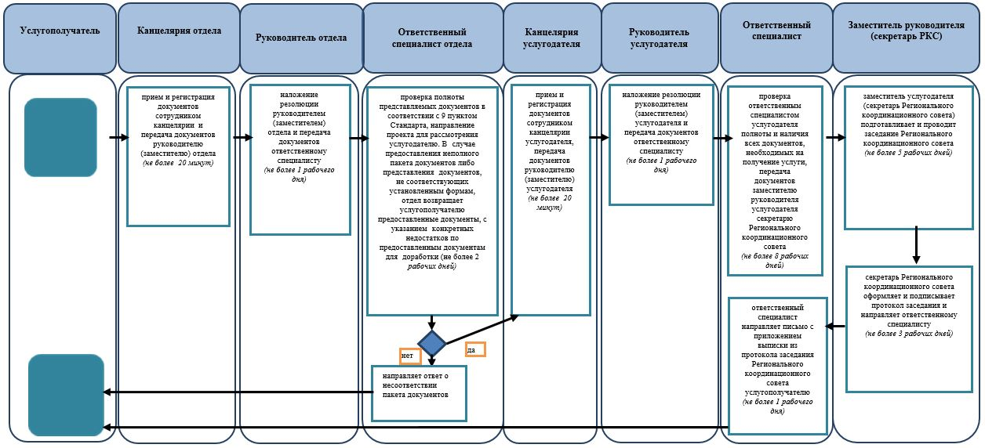

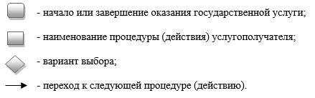

Утвержден постановлением
акимата Жамбылской области
от "11" апреля 2016 года № 120
Регламент
государственной услуги "Предоставление гарантий по кредитам субъектов частного предпринимательства в рамках Единой программы поддержки и развития бизнеса "Дорожная карта бизнеса 2020"
1. Общие положения
1. Государственная услуга "Предоставление гарантий по кредитам субъектов частного предпринимательства в рамках Единой Программы поддержки и развития бизнеса "Дорожная карта бизнеса – 2020" (далее – государственная услуга) оказывается в соответствии со стандартом государственных услуг "Предоставление гарантий по кредитам субъектов частного предпринимательства в рамках Единой программы поддержки и развития бизнеса "Дорожная карта бизнеса – 2020", утвержденным приказом Министра национальной экономики Республики Казахстан от 24 апреля 2015 года № 352 "Об утверждении стандартов государственных услуг в сфере предпринимательства" (зарегистрирован в реестре государственной регистрации нормативных правовых актов № 11181) (далее - Стандарт):
по кредитам до 180 миллионов тенге – акционерным обществом "Фонд развития предпринимательства" "Даму" (далее – финансовое агентство, услугодатель);
по кредитам свеше 180 миллионов тенге – коммунальным государственным учреждением "Управление предпринимательства и индустриально-инновационного развития акимата Жамбылской области" (далее – услугодатель).
Прием заявлений и выдача результатов оказания государственной услуги осуществляются через:
по кредитам до 180 миллионов тенге – канцелярию финансового агентства, веб-портал "электронного правительства" www.egov.kz (далее – веб-портал);
по кредитам свыше 180 миллионов тенге – канцеляриями услугодателя, отделов предпринимательства и промышленности акимата районов и города Тараз (далее – отдел).
Сноска. Пункт 1 - в редакции постановления акимата Жамбылской области от 18.09.2017 №197 (вводится в действие по истечении 10 календарных дней после дня его первого официального опубликования).
2. Форма оказываемой государственной услуги: электронная (частично автоматизированная) и (или) бумажная.
3. Результат оказания государственной услуги:
по кредитам до 180 миллионов тенге – предварительное гарантийное письмо финансового агентства либо уведомление с мотивированным ответом об отказе в оказании государтсвенной услуги в случаях и по основаниям, предусмотренным пунктом 9-1 Стандарта;
по кредитам свыше 180 миллионов тенге – выписка из протокола заседания Регионального координационного совета по форсированному индустриальному развитию Жамбылской области, либо мотивированный ответ об отказе в оказании государственной услуги в случаях и по основаниям, предусмотренным пунктом 9-1 Стандарта.
Форма предоставления результата оказания государственной услуги: электронная и бумажная.
В случае обращения за результатом оказания государственной услуги на бумажном носителе результат оказания государственной услуги оформляется в электронной форме, распечатывается, заверяется печатью и подписью уполномоченного лица услугодателя.
При обращении через веб-портал результат оказания государственной услуги направляется услугополучателю в "личный кабинет" в форме электронного документа, удостоверенного электронной цифровой подписью уполномоченного органа.
Сноска. Пункт 3 - в редакции постановления акимата Жамбылской области от 18.09.2017 №197 (вводится в действие по истечении 10 календарных дней после дня его первого официального опубликования).
2. Описание порядка действий структурных подразделений (работников) услугодателя в процессе оказания государственной услуги
4. Основанием для начала процедуры (действия) по оказанию государственной услуги является наличие документов услугополучателя, предусмотренные в пункте 9 Стандарта государственной услуги.
5. Содержание каждой процедуры (действия), входящей в состав процесса оказания государственной услуги, длительность его выполнения:
По кредитам до 180 млн. тенге:
1) прием и регистрация документов сотрудником канцелярии финансового агентства. Длительность выполнения – не более 20 (двадцати) минут;
2) финансовое агентство проверяет полноту и наличие всех документов, необходимых на получение услуги, и передает документов на рассмотрение уполномоченному органу финансового агентства (кредитный комитет). В случае несоответствия документов возвращает на доработку. Длительность выполнения - в течение 2 (двух) рабочих дней;
3) рассмотрение уполномоченного органа финансового агентства (кредитный комитет), принятие решения о предоставлении/не предоставлении гарантии и передача решения финансовому агентству. Длительность выполнения – в течение 2 (двух) рабочих дней;
4) финансовое агентство на основании решения уполномоченного органа финансового агентства (кредитный комитет) направляет гарантийное письмо услугополучателю и в банк. Длительность выполнения – в течение 1 (одного) рабочего дня;
в случае, если совокупная задолженность услугополучателя и аффилированного с ним лиц/компаний по кредитам, полученным под гарантию финансового агентства, составит более 180 млн. тенге, то рассмотрение последующих проектов осуществляется в течение 10 (десяти) рабочих дней.
По кредитам свыше 180 млн. тенге:
прием и регистрация документов сотрудником канцелярии отдела. Длительность выполнения – не более 20 (двадцати) минут;
2) отдел проверяет полноту представляемых документов в соответствии с 9 пунктом Стандарта и направляет проект услугополучателя для рассмотрения услугодателю. В случае несоответствия документов возвращает на доработку. Длительность выполнения – в течение 2 (двух) рабочих дней;
3) услугодатель осуществляет следующие мероприятия:
проверяет полноту предоставленных документов по Проекту;
проверяет Проект услугополучателя на предмет соответствия условиям Программы;
формирует предложения, повестку дня, определяет дату, время и место проведения заседания Регионального координационного совета, о чем уведомляет всех членов Регионального координационного совета;
проводит заседание Регионального координационного совета. Длительность выполнения – в течение 6 (шесть) рабочих дней.
4) услугодатель оформляет, подписывает протокол заседания и направляет письмо с приложением выписки из протокола заседания Регионального координационного совета услугополучателю и финансовому агентству. Длительность выполнения – в течение 2 (двух) рабочих дней;
Сноска. Пункт 5 - в редакции постановления акимата Жамбылской области от 08.09.2016 № 275 (вводится в действие по истечении 10 календарных дней после дня его первого официального опубликования).
6. Результат процедуры (действия) по оказанию государственной услуги, который служит основанием для начала выполнения следующей процедуры (действия):
По кредитам до 180 млн. тенге:
1) зарегистрированный документ в канцелярии финансового агентства;
2) переданные документы уполномоченному органу финансового агентства (кредитный комитет);
3) решение уполномоченного органа финансового агентства (кредитный комитет);
4) подписанное решение государственной услуги;
По кредитам свыше 180 млн. тенге:
1) зарегистрированный документ в канцелярии отдела;
2) проверенные документы направленные услугодателю;
3) решение Регионального координационного совета;
4) решение, направленное в банк и услугополучателю.
3. Описание порядка взаимодействия структурных подразделений (работников) услугодателя в процессе оказания государственной услуги
7. Перечень структурных подразделений (работников) услугодателя, которые участвуют в процессе оказания государственной услуги:
1) канцелярия финансового агентства;
2) руководитель (заместитель), специалист финансового агентства;
3) Уполномоченный орган финансового агентства (кредитный комитет);
4) отдел;
5) услугодатель;
6) Региональный координационный совет.
8. Описание процедур (действий), необходимых для оказания государственной услуги:
По кредитам до 180 млн.тенге:
1) прием и регистрация документов сотрудником канцелярии финансового агентства. Длительность выполнения – не более 20 (двадцати) минут;
2) финансовое агентство проверяет полноту и наличие всех документов, необходимых на получение услуги, и передает документов на рассмотрение уполномоченному органу финансового агентства (кредитный комитет). В случае несоответствия документов возвращает на доработку. Длительность выполнения - в течение 2 (двух) рабочих дней;
3) рассмотрение уполномоченного органа финансового агентства (кредитный комитет), принятие решения о предоставлении/не предоставлении гарантии и передача решения финансовому агентству. Длительность выполнения – в течение 2 (двух) рабочих дней;
4) финансовое агентство на основании решения уполномоченного органа финансового агентства (кредитный комитет) направляет гарантийное письмо услугополучателю и в банк. Длительность выполнения – в течение 1 (одного) рабочего дня;
в случае, если совокупная задолженность услугополучателя и аффилированного с ним лиц/компаний по кредитам, полученным под гарантию финансового агентства, составит более 180 млн. тенге, то рассмотрение последующих проектов осуществляется в течение 10 (десяти) рабочих дней.
По кредитам свыше 180 млн. тенге:
прием и регистрация документов сотрудником канцелярии отдела.
Длительность выполнения – не более 20 (двадцати) минут;
2) отдел проверяет полноту представляемых документов в соответствии с 9 пунктом Стандарта и направляет проект услугополучателя для рассмотрения услугодателю. В случае не соответствия документов возвращает на доработку. Длительность выполнения – в течение 2 (двух) рабочих дней;
3) услугодатель осуществляет следующие мероприятия:
проверяет полноту предоставленных документов по Проекту;
проверяет Проект услугополучателя на предмет соответствия условиям Программы;
формирует предложения, повестку дня, определяет дату, время и место проведения заседания Регионального координационного совета, о чем уведомляет всех членов Регионального координационного совета;
проводит заседание Регионального координационного совета. Длительность выполнения – в течение 6 (шести) рабочих дней.
4) услугодатель оформляет, подписывает протокол заседания и направляет письмо с приложением выписки из протокола заседания Регионального координационного совета услугополучателю и финансовому агентству. Длительность выполнения – в течение 2 (двух) рабочих дней;
Сноска. Пункт 8 - в редакции постановления акимата Жамбылской области от 08.09.2016 № 275 (вводится в действие по истечении 10 календарных дней после дня его первого официального опубликования).
4. Описание порядка взаимодействия с Государственной корпорацией "Правительство для граждан" и (или) иными услугодателями, а также порядка использования информационных систем в процессе оказания государственной услуги
9. Описание порядка обращения в Государственную корпорацию "Правительство для граждан" и (или) к иным услугодателям, длительность обработки запроса услугополучателя:
1) данная государственная услуга не предоставляется через Государственную корпорацию "Правительство для граждан".
10. Описание процесса получения результата оказания государственной услуги через Государственную корпорацию "Правительство для граждан", его длительность:
1) данная государственная услуга не предоставляется через Государственную корпорацию "Правительство для граждан".
11. Описание порядка обращения и последовательности процедур (действий) услугодателя и услугополучателя при оказании государственной услуги через веб-портал "электронного правительства" с приложением диаграммы функционального взаимодействия информационных систем, задействованных в оказании государственной услуги:
1) услугополучатель осуществляет регистрацию на портале электронного правительства с помощью своего регистрационного свидетельства электронно- цифровой подписи;
2) процесс 1 – прикрепление в интернет-браузер компьютера услугополучателя регистрационного свидетельства электронно-цифровой подписи, процесс ввода услугополучателем пароля (процесс авторизации) на портале электронного правительства для получения государственной услуги;
3) условие 1 – проверка на портале электронного правительства подлинности данных о зарегистрированном услугополучателе через логин, индивидуальный идентификационный номер и пароль;
4) процесс 2 – формирование в портале электронного правительства сообщения об отказе в авторизации в связи с имеющимися нарушениями в данных услугополучателя;
5) процесс 3 – выбор услугополучателем услуги в веб-портале www.egov.kz, вывод на экран формы запроса для оказания услуги и заполнение услугополучателем формы (ввод данных) с учетом ее структуры и форматных требований, прикреплением к форме запроса необходимых документов в электронном виде;
6) процесс 4 – выбор услугополучателем регистрационного свидетельства электронно-цифровой подписи для удостоверения (подписания) запроса;
7) условие 2 – проверка на портале электронного правительства срока действия регистрационного свидетельства электронно-цифровой подписи и отсутствия в списке отозванных (аннулированных) регистрационных свидетельств, а также соответствия идентификационных данных между индивидуальным идентификационным номером, указанным в запросе, и индивидуальным идентификационным номером, указанным в регистрационном свидетельстве электронно-цифровой подписи;
8) процесс 5 – формирование сообщения об отказе в запрашиваемой услуге в связи с не подтверждением подлинности электронно-цифровой подписи услугополучателя;
9) процесс 6 – удостоверение (подписание) посредством электронно-цифровой подписи услугополучателя заполненной формы (введенных данных) запроса на оказание услуги;
10) процесс 7 – регистрация электронного документа (запроса услугополучателя) в информационной системе;
11) условие 3 – проверка услугодателем соответствия представленных документов услугополучателя пункту 9 Стандарта и законодательству Республики Казахстан;
12) процесс 8 – формирование сообщения об отказе в запрашиваемой услуге в связи с неполным пакетом документов или несоответствия их законодательству Республики Казахстан;
13) процесс 9 – получение услугополучателем уведомления о дате и месте получения результата оказания государственной услуги, подписанный электронно-цифровой подписью уполномоченного лица услугодателя.
Подробное описание последовательности процедур (действий), взаимодействий структурных подразделений (работников) услугодателя в процессе оказание государственной услуги отражается в диаграмме и справочнике бизнес-процессов оказания государственной услуги согласно приложении 1, 2, 3, 4 к настоящему регламенту. Справочник бизнес-процессов оказания государственной услуги размещается на веб-портале "электронного правительства" - www.e.gov.kz, а также интернет-ресурсах услугодателя www.dppzhambyl.gov.kz.
Приложение 1 к регламенту
государственной услуги
"Предоставление гарантий по
кредитам субъектам частного
предпринимательства в рамках
программы "Дорожная карта
бизнеса 2020"
Диаграмма функционального взаимодействия при оказании государственной услуги через портал "электронного правительства"

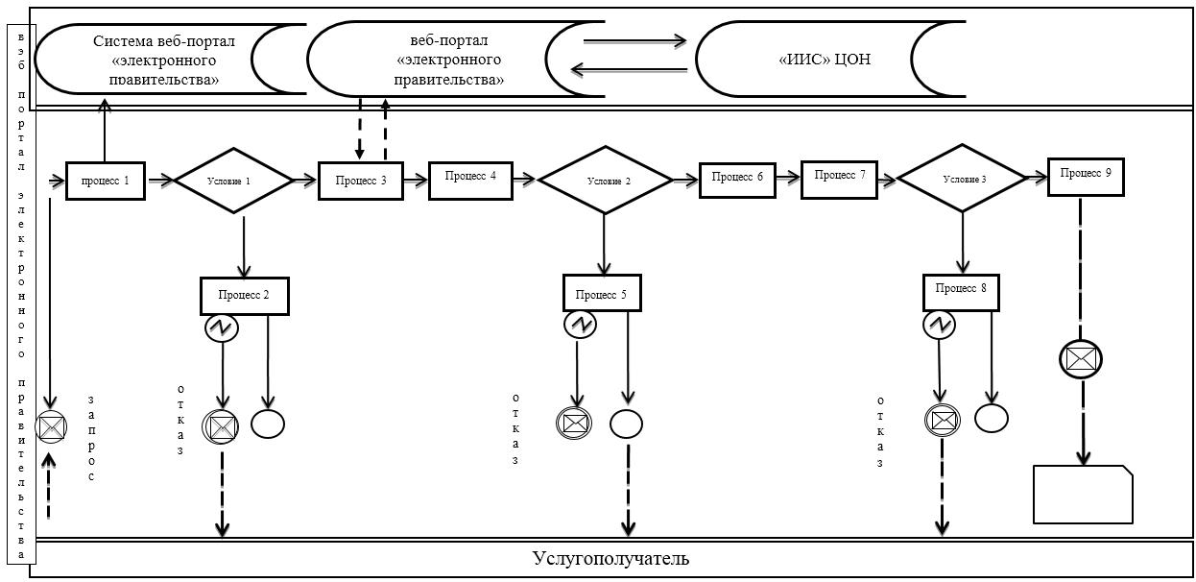

Условные обозначения:

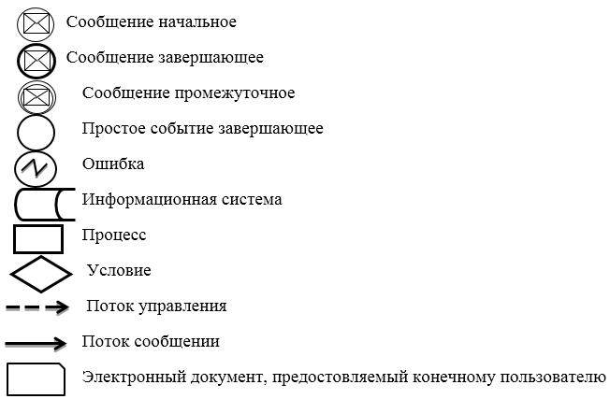

Приложение 2 к регламенту
государственной услуги
"Предоставление гарантий по
кредитам субъектам
частного предпринимательства в
рамках программы "Дорожная
карта бизнеса 2020"
Справочник бизнес-процессов оказания государственной услуги (в бумажном виде по кредитам до 180 млн тенге) "Предоставление гарантий по кредитам субъектов частного предпринимательства в рамках программы "Дорожная карта бизнеса 2020"

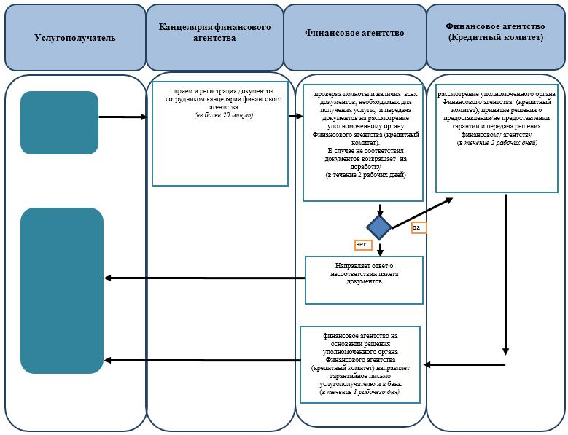

Условные обозначения:

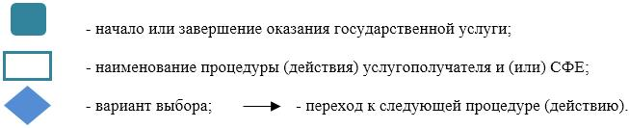

Приложение 3 к регламенту
государственной услуги
"Предоставление гарантий по
кредитам субъектам
частного предпринимательства в
рамках программы
"Дорожная карта бизнеса 2020"
Справочник бизнес-процессов оказания государственной услуги (в бумажном виде по кредитам свыше 180 млн. тенге) "Предоставление гарантий по кредитам субъектов частного предпринимательства в рамках программы "Дорожная карта бизнеса 2020"
Сноска. Приложение 3 - в редакции постановления акимата Жамбылской области от 08.09.2016 № 275 (вводится в действие по истечении 10 календарных дней после дня его первого официального опубликования).

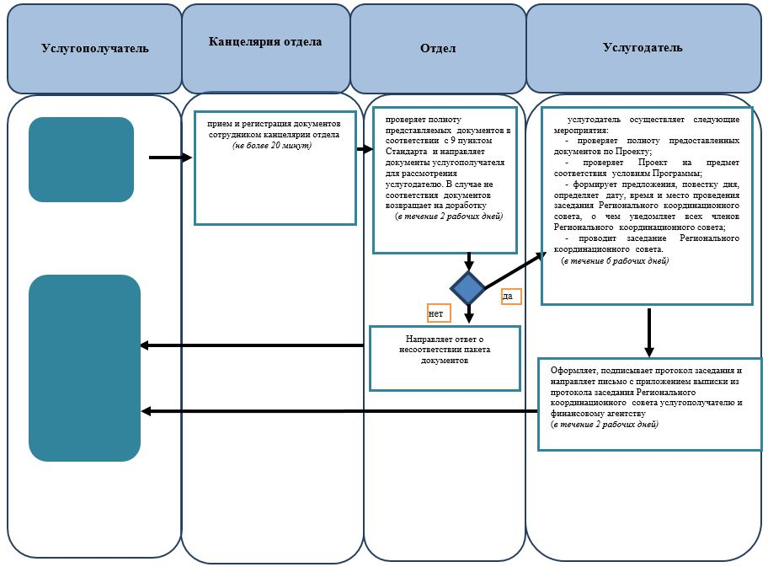

Приложение 4 к регламенту
государственной услуги
"Предоставление гарантий по
кредитам субъектам
частного предпринимательства в
рамках программы
"Дорожная карта бизнеса 2020"
Справочник бизнес-процессов оказания государственной услуги (через портал) "Предоставление гарантий по кредитам субъектов частного предпринимательства в рамках программы "Дорожная карта бизнеса 2020"

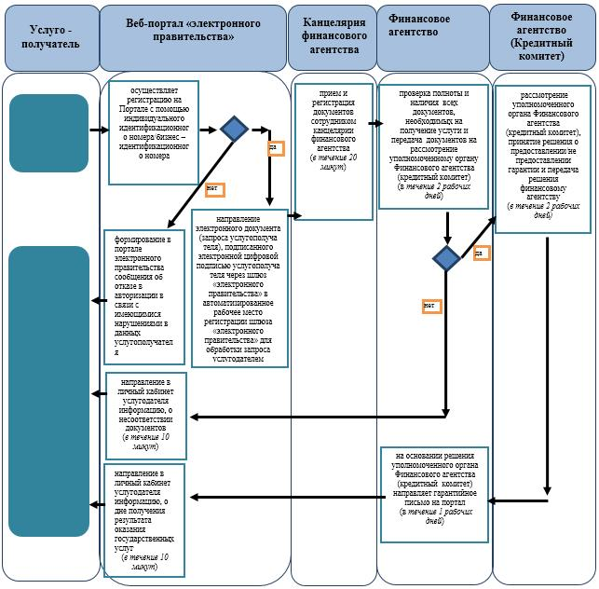

Условные обозначения:

Утвержден постановлением
акимата Жамбылской области
от "11" апреля 2016 года № 120
Регламент
государственной услуги "Предоставление государственных грантов в рамках Единой программы поддержки и развития бизнеса "Дорожная карта бизнеса 2020"
1. Общие положения
1. Государственная услуга "Предоставление государственных грантов в рамках Единой программы поддержки и развития бизнеса "Дорожная карта бизнеса 2020" (далее – государственная услуга) оказывается в соответствии со Стандартом государственных услуг "Предоставление государственных грантов в рамках Единой программы поддержки и развития бизнеса "Дорожная карта бизнеса 2020", утвержденным приказом Министра национальной экономики Республики Казахстан от 24 апреля 2015 года № 352 "Об утверждении стандартов государственных услуг в сфере предпринимательства" (зарегистрирован в реестре государственной регистрации нормативных правовых актов № 11181) (далее - Стандарт), коммунальным государственным учреждением "Управление предпринимательства и индустриально-инновационного развития акимата Жамбылской области" (далее – услугодатель).
Прием заявлений и выдача результатов оказания государственной услуги осуществляются канцеляриями услугодателя, отделов предпринимательства и промышленности акимата районов и города Тараз (далее - отдел).
2. Форма оказания государственной услуги: бумажная.
3. Результатом оказания государственной услуги является: договор о предоставлении гранта, либо мотивированный ответ об отказе в оказании государственной услуги в случаях и по основаниям, предусмотренным пунктом 9-1 стандарта государственных услуг.
Форма предоставления результата оказания государственной услуги: бумажная.
Сноска. Пункт 3 - в редакции постановления акимата Жамбылской области от 29.05.2017 № 110 (вводится в действие по истечении десяти календарных дней после дня его первого официального опубликования).
2. Описание порядка действий структурных подразделений (работников) услугодателя в процессе оказания государственной услуги
4. Основанием для начала процедуры (действия) по оказанию государственной услуги является наличие заявления и документов услугополучателя, предусмотренных в пункте 9 Стандарта государственной услуги.
5. Содержание каждой процедуры (действия), входящей в состав процесса оказания государственной услуги, длительность его выполнения:
1) прием и регистрация документов сотрудником канцелярии отдела, передача документов руководителю (заместителю) отдела. Длительность выполнения – не более 20 (двадцати) минут;
2) наложение резолюции руководителем (заместителем) отдела и передача документов ответственному специалисту. Длительность выполнения – не более 20 (двадцати) минут;
3) проверка полноты представляемых документов в соответствии с пунктом 9 Стандарта и направление проекта услугополучателя для рассмотрения услугодателю. В случае предоставления неполного пакета документов либо представления документов, не соответствующих установленным формам, отдел возвращает услугополучателю предоставленные документы, с указанием конкретных недостатков по предоставленным документам для доработки – не более 2 (двух) рабочих дней;
4) прием и регистрация документов сотрудником канцелярии услугодателя, передача документов руководителю (заместителю) услугодателя. Длительность выполнения – не более 20 (двадцати) минут;
5) наложение резолюции руководителем (заместителем) услугодателя и передача документов ответственному специалисту отдела (далее секретарь конкурсной комиссии). Длительность выполнения – не более 1 (одного) рабочего дня;
6) секретарь конкурсной комиссии услугодателя проверяет на полноту и наличие всех документов, необходимых для получения государственной услуги. Длительность выполнения – в течение 25 (двадцати пяти) рабочих дней;
7) проводит заседание конкурсной комиссии по отбору заявок субъектов малого предпринимательства, претендующих на предоставление гранта (далее – конкурсная комиссия). Длительность выполнения – не более 1 (одного) рабочего дня;
8) секретарь конкурсной комиссии по итогам заседания оформляет протокол, с указанием рекомендаций о предоставлении/непредставлении гранта. Длительность выполнения – не более 7 (семи) рабочих дней;
9) секретарь конкурсной комиссии передает протокол заседания и бизнес-предложения заместителю услугодателя (далее секретарь Регионального координационного совета), для вынесения рассмотрения Региональному координационному совету. По проектам, не прошедшим конкурсную комиссию, направляет письмо с решением конкурсной комиссии услугополучателю. Длительность выполнения – в течение 1 (одного) рабочего дня;
10) секретарь Регионального координационного совета подготавливает проведение заседания Регионального координационного совета. Длительность выполнения – в течение 6 (шести) рабочих дней;
11) заседание Регионального координационного совета. Длительность,
выполнения – не более 1 (одного) рабочего дня;
12) секретарь Регионального координационного совета оформляет и подписывает протокол заседания и направляет ответственному специалисту. Длительность выполнение – в течение 3 (трех) рабочих дней;
13) ответственный специалист направляет письмо с приложением выписки из протокола заседания Регионального координационного совета услугополучателю. Длительность выполнения – в течение 1 (одного) рабочего дня.
Сноска. Пункт 5 с изменениями, внесенными постановлением акимата Жамбылской области от 08.09.2016 № 275 (вводится в действие по истечении 10 календарных дней после дня его первого официального опубликования).
6. Результат процедуры (действия) по оказанию государственной услуги, который служит основанием для начала выполнения следующей процедуры (действия):
1) передача зарегистрированного документа отдела;
2) наложение резолюции руководителем (заместителем) отдела и передача документов ответственному специалисту;
3) передача документа услугодателю;
4) передача зарегистрированного документа руководителю (заместителю) услугодателя;
5) наложение резолюции руководителя (заместителя) услугодателя;
6) передача документов на исполнение ответственному специалисту (секретарь конкурсной комиссии);
7) заседание конкурсной комиссии по отбору заявок субъектов малого предпринимательства, претендующих на предоставление гранта;
8) оформление протокола конкурсной комиссии, с указанием рекомендаций о предоставлении/непредставлении гранта;
9) направление протокола конкурсной комиссии и бизнес-предложений на рассмотрение Регионального координационного совета;
10) заседание Регионального координационного совета;
11) оформление протокола Регионального координационного совета;
12) направление письма с приложением выписки из протокола заседания Регионального координационного совета услугополучателю.
3. Описание порядка взаимодействия структурных подразделений (работников) услугодателя в процессе оказания
государственной услуги
7. Перечень структурных подразделений услугодателя, который участвуют в процессе оказания государственной услуги:
1) канцелярия отдела;
2) руководитель (заместитель) отдела;
3) ответственный специалист отдела;
4) канцелярия услугодателя;
5) руководитель (заместитель) услугодателя;
6) заместитель услугодателя (секретарь Регионального координационного совета);
7) руководитель отдела услугодателя;
8) ответственный специалист отдела (секретарь конкурсной комиссии) услугодателя.
8. Описание последовательности процедур (действий) между структурными подразделениями (работниками) с указанием длительности каждой процедуры (действия):
1) прием и регистрация документов сотрудником канцелярии отдела, передача документов руководителю (заместителю) отдела. Длительность выполнения – не более 20 (двадцати) минут;
2) наложение резолюции руководителем (заместителем) отдела и передача документов ответственному специалисту. Длительность выполнения – не более 20 (двадцати) минут;
3) проверка полноты представляемых документов в соответствии с пунктом 9 Стандарта и направление проекта услугополучателя для рассмотрения услугодателю. В случае предоставления неполного пакета документов либо представления документов, не соответствующих установленным формам, отдела возвращает услугополучателю предоставленные документы, с указанием конкретных недостатков по предоставленным документам для доработки – не более 2 (двух) рабочих дней;
4) прием и регистрация документов сотрудником канцелярии услугодателя, передача документов руководителю (заместителю) услугодателя. Длительность выполнения – не более 20 (двадцати) минут;
5) наложение резолюции руководителем (заместителем) услугодателя и передача документов секретарю конкурсной комиссии. Длительность выполнения – не более 1 (одного) рабочего дня;
6) секретарь конкурсной комиссии услугодателя проверяет на полноту и наличие всех документов, необходимых для получения государственной услуги. Длительность выполнения – в течение 25 (двадцати пяти) рабочих дней;
7) проводит заседание конкурсной комиссии по отбору заявок субъектов малого предпринимательства, претендующих на предоставление гранта (далее – Конкурсная комиссия). Длительность выполнения – не более 1 (одного) рабочего дня;
8) секретарь конкурсной комиссии по итогам заседания оформляет протокол, с указанием рекомендаций о предоставлении/непредставлении гранта. Длительность выполнения – не более 7 (семи) рабочих дней;
9) секретарь конкурсной комиссии передает протокол заседания и бизнес-предложения заместителю услугодателя (далее секретарь Регионального координационного совета), для вынесения рассмотрения Региональному координационному совету. По проектам не прошедшим конкурсную комиссию, направляет письмо с решением конкурсной комиссии услугополучателю. Длительность выполнения – в течение 1 (одного) рабочего дня;
10) секретарь Регионального координационного совета подготавливает проведение заседания Регионального координационного совета. Длительность выполнения – в течение 6 (шести) рабочих дней;
11) заседание Регионального координационного совета. Длительность выполнения – не более 1 (одного) рабочего дня;
12) секретарь Регионального координационного совета оформляет и подписывает протокол заседания и направляет ответственному специалисту. Длительность выполнение – в течение 3 (трех) рабочих дней;
13) ответственный специалист направляет письмо с приложением выписки из протокола заседания Регионального координационного совета услугополучателю. Длительность выполнения – в течение 1 (одного) рабочего дня.
Сноска. Пункт 8 с изменениями, внесенными постановлением акимата Жамбылской области от 08.09.2016 № 275 (вводится в действие по истечении 10 календарных дней после дня его первого официального опубликования).
4. Описание порядка взаимодействия с Государственной корпорацией "Правительство для граждан" и (или) иными услугодателями, а также порядка использования информационных систем в процессе оказания государственной услуги
Данная государственная услуга не предоставляется через Государственную корпорацию "Правительство для граждан" и веб - портал.
Подробное описание последовательности процедур (действий), взаимодействий структурных подразделений (работников) услугодателя в процессе оказания государственной услуги отражается в справочнике бизнес- процессов оказания государственной услуги согласно приложению к настоящему регламенту. Справочник бизнес-процессов оказания государственной услуги размещается на веб-портале "электронного правительства" - www.e.gov.kz а также интернет-ресурсах услугодателя www.dppzhambyl.gov.kz.
Приложение к регламенту
государственной услуги
"Предоставление
государственных грантов" в
рамках Единой программы
поддержки и развития бизнеса
"Дорожная карта бизнеса - 2020"
Справочник
бизнес-процессов оказания государственной услуги "Предоставление государственных грантов" в рамках Единой программы поддержки и развития бизнеса "Дорожная карта бизнеса - 2020"
Сноска. Приложение - в редакции постановления акимата Жамбылской области от 08.09.2016 № 275 (вводится в действие по истечении 10 календарных дней после дня его первого официального опубликования).

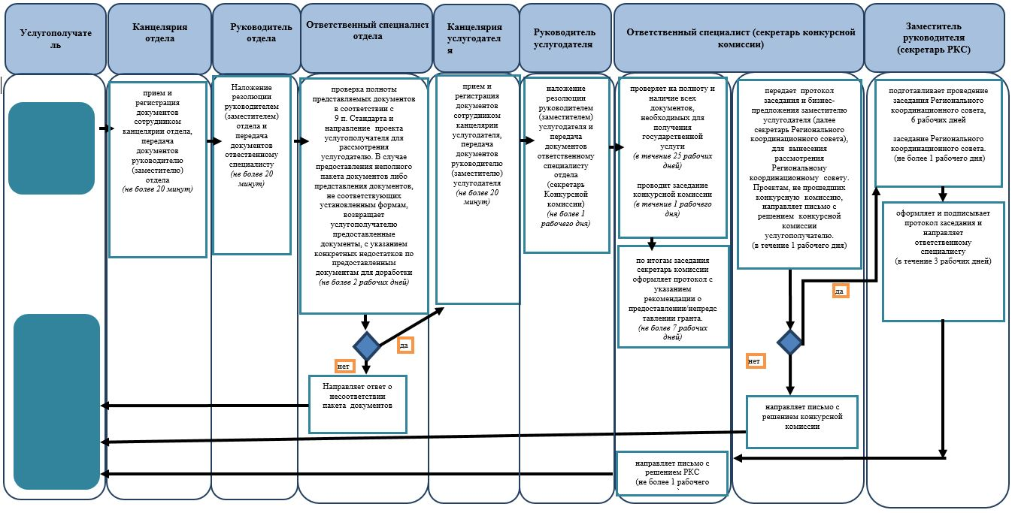

Утвержден
постановлением акимата
Жамбылской области
от "11" апреля 2016 года
№ 120
Регламент государственной услуги
"Предоставление поддержки по развитию производственной (индустриальной) инфраструктуры в рамках Единой программы поддержки и развития бизнеса "Дорожная карта бизнеса 2020"
1. Общие положения
1. Государственная услуга "Предоставление поддержки по развитию производственной (индустриальной) инфраструктуры в рамках Единой программы поддержки и развития бизнеса "Дорожная карта бизнеса 2020" (далее – государственная услуга) оказывается в соответствии со стандартом государственных услуг "Предоставление поддержки по развитию производственной (индустриальной) инфраструктуры в рамках Единой программы поддержки и развития бизнеса "Дорожная карта бизнеса 2020", утвержденным приказом Министра национальной экономики Республики Казахстан от 24 апреля 2015 года № 352 "Об утверждении стандартов реестре государственных услуг в сфере предпринимательства" (зарегистрирован в реестре государственной регистрации нормативных правовых актов № 11181) (далее - Стандарт), коммунальным государственным учреждением "Управление предпринимательства и индустриально-инновационного развития акимата Жамбылской области" (далее – услугодатель).
Прием заявлений и выдача результатов оказания государственной услуги осуществляются: канцеляриями услугодателя, отделов предпринимательства и промышленности акимата районов и города Тараз (далее - отдел).
2. Форма оказываемой государственной услуги: бумажная.
3. Результатом оказания государственной услуги является: выписка из протокола заседания Регионального координационного совета, либо мотивированный ответ об отказе в оказании государственной услуги в случаях и по основаниям, предусмотренным пунктом 9-1 стандарта государственных услуг.
Форма предоставления результата оказания государственной услуги: бумажная.
Сноска. Пункт 3 - в редакции постановления акимата Жамбылской области от 29.05.2017 № 110 (вводится в действие по истечении десяти календарных дней после дня его первого официального опубликования).
2. Описание порядка действий структурных подразделений (работников) услугодателя в процессе оказания государственной услуги
4. Основанием для начала процедуры (действия) по оказанию государственной услуги является наличие документов услугополучателя, предусмотренные в пункте 9 Стандарта государственной услуги.
5. Содержание каждой процедуры (действия), входящей в состав процесса оказания государственной услуги, длительность его выполнения:
1) прием и регистрация документов сотрудником канцелярии отдела, передача документов руководителю (заместителю) отдела. Длительность выполнения – не более 20 (двадцати) минут;
2) наложение резолюции руководителем (заместителем) отдела и передача документов ответственному специалисту. Длительность выполнения – не более 1 (одного) рабочего дня;
3) проверка полноты представляемых документов в соответствии с пунктом 9 Стандарта, направление проекта услугополучателя для рассмотрения Региональному координатору Программы. В случае предоставления неполного пакета документов либо представления документов, не соответствующих установленным формам, отдел возвращает услугополучателю предоставленные документы, с указанием конкретных недостатков по предоставленным документам для доработки – не более 2 (двух) рабочих дней;
4) прием и регистрация документов сотрудником канцелярии услугодателя, передача документов руководителю (заместителю) услугодателя. Длительность выполнения – не более 20 (двадцати) минут;
5) наложение резолюции руководителем (заместителем) услугодателя и передача документов ответственному специалисту услугодателя. Длительность выполнения – не более 20 (двадцати) минут;
6) проверка ответственным специалистом услугодателя полноты и наличия всех документов, необходимых на получение услуги, передача документов заместителю руководителя услугодателя (далее - секретарь Регионального координационного совета). Длительность выполнения – в течение 5 (пяти) рабочих дней;
7) секретарь Регионального координационного совета подготавливает и проводит заседание Регионального координационного совета. Длительность выполнения – в течение 3 (трех) рабочих дней;
8) секретарь Регионального координационного совета оформляет и подписывает протокол заседания и направляет ответственному специалисту. Длительность выполнения – в течение 3 (трех) рабочих дней;
9) ответственный специалист направляет письмо с приложением выписки из протокола заседания Регионального координационного совета услугополучателю. Длительность выполнения – в течение 1 (одного) рабочего дня.
6. Результат процедуры (действия) по оказанию государственной услуги,
который служит основанием для начала выполнения следующей процедуры (действия):
1) передача зарегистрированного документа руководителю отдела;
2) наложение резолюции руководителем (заместителем) отдела и передача документов ответственному специалисту;
3) передача документа Региональному координатору программы (услугодателю);
4) передача зарегистрированного документа руководителю (заместителю) услугодателя;
5) наложение резолюции руководителем (заместителем) услугодателя;
6) передача документов на исполнение ответственному специалисту;
передача ответственным специалистом сформированного пакета документов услугополучателя заместителю руководителя (секретарю Регионального координационного совета);
8) оформление протокола заседания Регионального координационного совета;
9) направление письма с приложением выписки из протокола заседания Регионального координационного совета услугополучателю.
3. Описание порядка взаимодействия структурных подразделений (работников) услугодателя в процессе оказания государственной услуги
7. Перечень структурных подразделений (работников) услугодателя, которые участвуют в процессе оказания государственной услуги:
1) канцелярия отдела;
2) руководитель (заместитель) отдела;
4) ответственный специалист отдела;
4) канцелярия услугодателя;
5) руководитель (заместитель) услугодателя;
6) заместитель услугодателя (секретарь регионального координационного совета);
7) руководитель отдела услугодателя;
8) ответственный специалист отдела услугодателя.
8. Описание последовательности процедур (действий) между структурными подразделениями (работниками) с указанием длительности каждой процедуры (действия):
1) прием и регистрация документов сотрудником канцелярии отдела, передача документов руководителю (заместителю) отдела. Длительность выполнения – не более 20 (двадцати) минут;
2) наложение резолюции руководителем (заместителем) отдела и
передача документов ответственному специалисту. Длительность выполнения – не более 1 (одного) рабочего дня;
3) проверка полноты представляемых документов в соответствии с пунктом 9 Стандарта, направление проекта услугополучателя для рассмотрения Региональному координатору Программы. В случае предоставления неполного пакета документов либо представления документов, не соответствующих установленным формам, отдел возвращает услугополучателю предоставленные документы, с указанием конкретных недостатков по предоставленным документам для доработки – не более 2 (двух) рабочих дней;
4) прием и регистрация документов сотрудником канцелярии услугодателя, передача документов руководителю (заместителю) услугодателя. Длительность выполнения – не более 20 (двадцати) минут;
5) наложение резолюции руководителем (заместителем) услугодателя и передача документов ответственному специалисту услугодателя. Длительность выполнения – не более 20 (двадцати) минут;
6) проверка ответственным специалистом услугодателя полноты и наличия всех документов, необходимых на получение услуги, передача документов заместителю руководителя услугодателя (далее - секретарь Регионального координационного совета). Длительность выполнения – в течение 5 (пяти) рабочих дней;
7) секретарь Регионального координационного совета подготавливает и проводит заседания Регионального координационного совета. Длительность выполнения – в течение 3 (трех) рабочих дней;
8) секретарь Регионального координационного совета оформляет и подписывает протокол заседания и направляет ответственному специалисту. Длительность выполнения – в течение 3 (трех) рабочих дней;
9) ответственный специалист направляет письмо с приложением выписки из протокола заседания Регионального координационного совета услугополучателю. Длительность выполнения – в течение 1 (одного) рабочего дня.
4. Описание порядка взаимодействия с Государственной корпорацией "Правительство для граждан" и (или) иными услугодателями, а также порядка использования информационных систем в процессе оказания государственной услуги
Данная государственная услуга не предоставляется через Государственную корпорацию "Правительство для граждан" и веб - портал.
Подробное описание последовательности процедур (действий), взаимодействий структурных подразделений (работников) услугодателя в процессе оказания государственной услуги отражается в справочнике бизнес- процессов оказания государственной услуги согласно приложению к настоящему регламенту. Справочник бизнес-процессов оказания государственной услуги размещается на веб-портале "электронного правительства" - www.e.gov.kz а также интернет-ресурсах услугодателя www.dppzhambyl.gov.kz.
Приложение к регламенту государственной услуги
"Предоставление поддержки по развитию производственной
(индустриальной) инфраструктуры в рамках
программы "Дорожная карта бизнеса 2020"
Справочник
бизнес-процессов оказания государственной услуги "Предоставление поддержки по развитию производственной (индустриальной) инфраструктуры в рамках Единой программы поддержки и развития бизнеса "Дорожная карта бизнеса 2020"

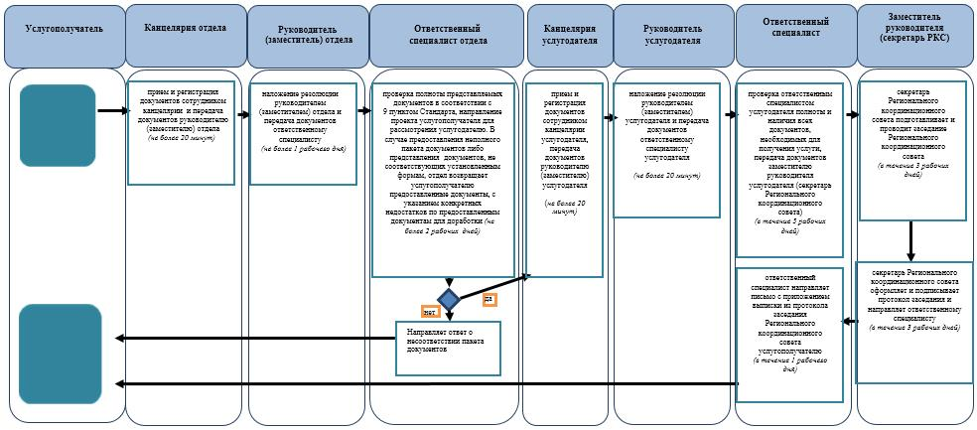

Условные обозначения:

© 2012. РГП на ПХВ «Институт законодательства и правовой информации Республики Казахстан» Министерства юстиции Республики Казахстан

